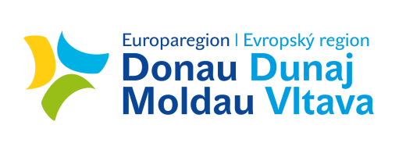
Žádost o stipendium
Evropského regionu Dunaj-Vltava (ERDV)

Údaje k uchazeči o stipendium ERDV:

Příjmení a jméno:
Státní občanství:
Adresa:
PSČ, město:
Kontakt (Tel./e-mail):
Vaše VŠ / univerzita:
Studijní obor:
Číslo studenta:
Bankovní spojení: | Název banky:  Majitel účtu:  IBAN:  BIC:

Údaje k již udělenému stipendiu na plánovaný pobyt na zahraniční vysoké škole nebo univerzitě:
(= stipendium, které má být navýšeno o stipendium Evropského regionu Dunaj-Vltava)

Program: | Výměnný pobyt (Erasmus, Joint-Study)  Summer School Postgraduální studium Praxe v oboru  Projekt pro bakalářskou/diplomovou práci  Všeobecné studium Ostatní __________________________
Výše již schváleného stipendia:
VŠ / univerzita v cílové zemi:
Adresa:
PSČ, město:
Region v ERDV: | Horní Rakousko Dolní Rakousko (Wald-/Mostviertel)  Horní Falc Dolní Bavorsko & okres Altötting  Jihočeský kraj Kraj Vysočina Plzeňský kraj
Doba pobytu: | Začátek: Konec:
Studijní obor:

Stručný motivační dopis: (Uveďte zde účel a obsah pobytu v zahraničí)

Prohlášení ke stipendiu:

V souladu se zákonem č. 101/2000 Sb. o ochraně osobních údajů beru na vědomí, že osobní údaje, uvedené v žádosti (včetně příloh), mohou být Evropským regionem Dunaj-Vltava použita k řádnému vyřízení žádosti nebo pro statistické účely (např. Marketingová zpráva ERDV).
V případě nesprávných údajů ze strany žadatele může být přislíbená částka stipendia vyžadována nazpět.

Při udělení stipendia ERDV se zavazuji, že prostředky využiji účelově a budu absolvovat uvedený zahraniční pobyt v plném rozměru. Pokud na pobyt nenastoupím nebo předčasně zahraniční pobyt ukončím, vrátím částku stipendia v plné či částečné výši.

Do 4 týdnů pro ukončení zahraničního pobytu předložím Kanceláři Evropského regionu Dunaj-Vltava následující podklady:

- Písemnou zprávu k zahraničnímu pobytu (max. 1 strana A4)
- Projektovou práci na téma, které bylo předem stanoveno ERDV (cca. 4 až 6 stran A4)
- Potvrzení hostitelské univerzity o době pobytu
- Potvrzení o návštěvě minimálně 4-týdenního jazykového kurzu německého jazyka (výjímkou jsou studenti germanistiky)

_________________________________ ____________________________________
Datum, místo Podpis uchazečky /uchazeče o stipendium

